国投瑞银和安债券型证券投资基金
2018年第2季度报告
2018年6月30日

基金管理人：国投瑞银基金管理有限公司
基金托管人：中国银行股份有限公司
报告送出日期：二〇一八年七月二十日

§1 重要提示
基金管理人的董事会及董事保证本报告所载资料不存在虚假记载、误导性陈述或重大遗漏，并对其内容的真实性、准确性和完整性承担个别及连带责任。
基金托管人中国银行股份有限公司根据本基金合同规定，于2018年7月19日复核了本报告中的财务指标、净值表现和投资组合报告等内容，保证复核内容不存在虚假记载、误导性陈述或者重大遗漏。
基金管理人承诺以诚实信用、勤勉尽责的原则管理和运用基金资产，但不保证基金一定盈利。
基金的过往业绩并不代表其未来表现。投资有风险，投资者在作出投资决策前应仔细阅读本基金的招募说明书。
本报告中财务资料未经审计。
本报告期自2018年4月1日起至6月30日止。

§2 基金产品概况
基金简称 | 国投瑞银和安债券
基金主代码 | 002677
基金运作方式 | 契约型开放式
基金合同生效日 | 2016年4月22日
报告期末基金份额总额 | 10,251,360.10份
投资目标 | 在有效控制风险的基础上，通过积极主动的投资管理，力争为投资人实现超越业绩比较基准的投资业绩。
投资策略 | 1、资产配置  本基金采取稳健灵活的投资策略，通过固定收益类金融工具的主动管理，力求降低基金净值波动风险，并根据对股票市场的趋势研判，适度参与股票投资，力求提高基金总体收益率。  2、债券投资管理  本基金采取“自上而下”的债券分析方法，确定债券投资组合，并管理组合风险。  债券投资策略主要包括：久期策略、收益率曲线策略、类别选择策略和个券选择策略。在不同的时期，采用以上策略对组合收益和风险的贡献不尽相同，具体采用何种策略取决于债券组合允许的风险程度。  3、资产支持证券投资策略  资产支持证券的定价受市场利率、发行条款、标的资产的构成及质量、提前偿还率等多种因素影响。本基金将在基本面分析和债券市场宏观分析的基础上，以数量化模型确定其内在价值。  4、股票投资策略  基金管理人将把握股票市场出现的趋势性或结构性投资机会，在本基金合同约定范围内直接投资股票市场，努力获取超额收益。在股票投资方面，基金管理人将遵循稳健和灵活兼顾的投资思路。
业绩比较基准 | 中债综合指数收益率×90%＋沪深300指数收益率×10%
风险收益特征 | 本基金为债券型基金，属证券投资基金中的较低风险品种，风险与预期收益高于货币市场基金，低于混合型基金和股票型基金。
基金管理人 | 国投瑞银基金管理有限公司
基金托管人 | 中国银行股份有限公司
下属分级基金的基金简称 | 国投瑞银和安债券A | 国投瑞银和安债券C
下属分级基金的交易代码 | 002677 | 002678
报告期末下属分级基金的份额总额 | 10,093,860.38份 | 157,499.72份

§3 主要财务指标和基金净值表现
3.1 主要财务指标
单位：人民币元
主要财务指标 | 报告期  (2018年4月1日-2018年6月30日)
 | 国投瑞银和安债券A | 国投瑞银和安债券C
1.本期已实现收益 | 22,524.27 | 357.44
2.本期利润 | -43,621.62 | -647.95
3.加权平均基金份额本期利润 | -0.0043 | -0.0032
4.期末基金资产净值 | 10,870,817.58 | 168,476.52
5.期末基金份额净值 | 1.0770 | 1.0697
注：1、本期已实现收益指基金本期利息收入、投资收益、其他收入（不含公允价值变动收益）扣除相关费用后的余额，本期利润为本期已实现收益加上本期公允价值变动收益。
2、以上所述基金业绩指标不包括持有人认购或交易基金的各项费用（例如基金申购赎回费、基金转换费等），计入费用后实际利润水平要低于所列数字。
3.2 基金净值表现
3.2.1本报告期基金份额净值增长率及其与同期业绩比较基准收益率的比较
1、国投瑞银和安债券A：
阶段 | 净值增长率① | 净值增长率标准差② | 业绩比较基准收益率③ | 业绩比较基准收益率标准差④ | ①－③ | ②－④
过去三个月 | -0.37% | 0.27% | -0.11% | 0.14% | -0.26% | 0.13%

2、国投瑞银和安债券C：
阶段 | 净值增长率① | 净值增长率标准差② | 业绩比较基准收益率③ | 业绩比较基准收益率标准差④ | ①－③ | ②－④
过去三个月 | -0.49% | 0.27% | -0.11% | 0.14% | -0.38% | 0.13%
注：1、中债综合指数由中央国债登记结算有限责任公司编制，样本债券涵盖的范围全面，具有广泛的市场代表性，涵盖主要交易市场、不同发行主体和期限，能够很好地反映中国债券市场总体价格水平和变动趋势。沪深300 指数是上海证券交易所和深圳证券交易所共同推出的沪深两个市场第一个统一指数，该指数编制合理、透明，有一定市场覆盖率，抗操纵性强，并且有较高的知名度和市场影响力。综合考虑基金资产配置与市场指数代表性等因素，本基金选用中债综合指数和沪深300指数加权作为本基金的投资业绩评价基准。
2、本基金对业绩比较基准采用每日再平衡的计算方法。
3.2.2 自基金合同生效以来基金累计净值增长率变动及其与同期业绩比较基准收益率变动的比较
国投瑞银和安债券型证券投资基金
累计净值增长率与业绩比较基准收益率的历史走势对比图
(2016年4月22日至2018年6月30日)
1．国投瑞银和安债券A：
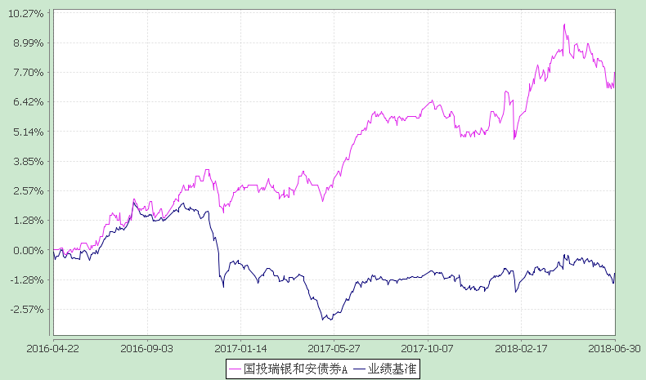
2．国投瑞银和安债券C：
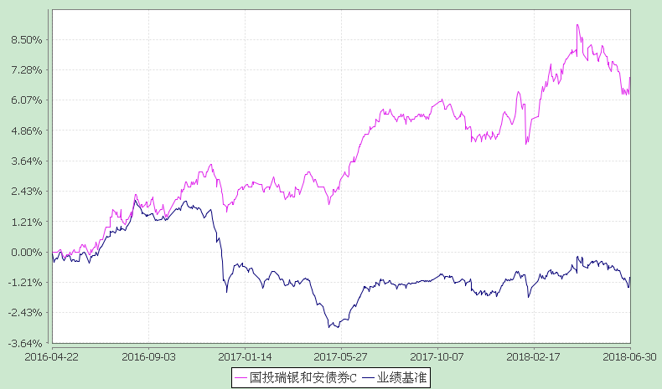
注：本基金建仓期为自基金合同生效日起的6个月。截至建仓期结束，本基金各项资产配置比例符合基金合同及招募说明书有关投资比例的约定。

§4 管理人报告
4.1 基金经理（或基金经理小组）简介
姓名 | 职务 | 任本基金的基金经理期限 |  | 证券从业年限 | 说明
 |  | 任职日期 | 离任日期
李怡文 | 本基金基金经理、固定收益部副总监 | 2016-04-30 | - | 17 | 中国籍，硕士，具有基金从业资格。曾任Froley Revy Investment Company分析师、中国建设银行（香港）资产组合经理。2008年6月加入国投瑞银，曾任国投瑞银纯债债券型证券投资基金、国投瑞银新机遇灵活配置混合型证券投资基金、国投瑞银岁增利一年期定期开放债券型证券投资基金和国投瑞银招财保本混合型证券投资基金基金经理。现任国投瑞银优化增强债券型证券投资基金、国投瑞银瑞源灵活配置混合型证券投资基金（原国投瑞银瑞源保本混合型证券投资基金）、国投瑞银境煊灵活配置混合型证券投资基金（原国投瑞银境煊保本混合型证券投资基金）和国投瑞银和安债券型证券投资基金基金经理。
董晗 | 本基金基金经理 | 2017-05-20 | - | 12 | 中国籍，硕士，具有基金从业资格。曾任易方达基金管理有限公司金属、非金属行业研究员，2007年9月加入国投瑞银。曾任国投瑞银中证上游资源产业指数证券投资基金(LOF) 、国投瑞银景气行业证券投资基金、国投瑞银创新动力混合型证券投资基金和国投瑞银成长优选混合型证券投资基金基金经理。现任国投瑞银美丽中国灵活配置混合型证券投资基金、国投瑞银瑞源灵活配置混合型证券投资基金（原国投瑞银瑞源保本混合型证券投资基金）、国投瑞银境煊灵活配置混合型证券投资基金（原国投瑞银境煊保本混合型证券投资基金）、国投瑞银优化增强债券型证券投资基金及国投瑞银和安债券型证券投资基金基金经理。
注：任职日期和离任日期均指公司作出决定后正式对外公告之日。证券从业的含义遵从行业协会《证券业从业人员资格管理办法》的相关规定。
4.2管理人对报告期内本基金运作遵规守信情况的说明
在报告期内，本基金管理人遵守《证券法》、《证券投资基金法》及其系列法规和《国投瑞银和安债券型证券投资基金基金合同》等有关规定，本着恪守诚信、审慎勤勉，忠实尽职的原则，为基金份额持有人的利益管理和运用基金资产。在报告期内，基金的投资决策规范，基金运作合法合规，没有损害基金份额持有人利益的行为。
4.3 公平交易专项说明
4.3.1 公平交易制度的执行情况
本报告期内，本基金管理人严格执行了公平交易相关的系列制度，通过工作制度、流程和技术手段保证公平交易原则的实现，以确保本基金管理人旗下各投资组合在研究、决策、交易执行等各方面均得到公平对待，通过对投资交易行为的监控、分析评估和信息披露来加强对公平交易过程和结果的监督，形成了有效的公平交易体系。本报告期，本基金管理人各项公平交易制度流程均得到良好地贯彻执行，未发现存在违反公平交易原则的现象。
4.3.2异常交易行为的专项说明
本基金于本报告期内不存在异常交易行为。
基金管理人管理的所有投资组合在本报告期内未出现参与交易所公开竞价同日反向交易成交较少的单边交易量超过该证券当日总成交量5%的情况。
4.4 报告期内基金的投资策略和业绩表现说明
4.4.1报告期内基金投资策略和运作分析
进入2018年2季度，主要受监管影响国内信用条件收紧叠加中美贸易争端，经济增长预期下滑，市场风险偏好下降。受此影响，2季度债券市场利率债和高等级信用债表现较好，而中低等级信用债表现较差，信用利差进一步拉大。股票市场也大幅调整，偏防御的消费医药类股票表现相对较好，而周期性股票表现较差。
2018年2季度，本基金维持了债券组合的相对较长久期的配置，股票则较少操作。
4.4.2报告期内基金的业绩表现
截至本报告期末，本基金A级份额净值为1.0770元，C级份额净值为1.0697元，本报告期A级份额净值增长率为-0.37%，C级份额净值增长率为-0.49%，同期业绩比较基准收益率为-0.11%。
4.5报告期内基金持有人数或基金资产净值预警说明
报告期内本基金曾出现过连续二十个工作日基金资产净值低于5000万元的情形，至本报告期末（6月30日）仍低于5000万元，基金管理人依据相关规定在本报告中进行披露，提醒基金份额持有人关注。

§5 投资组合报告
5.1 报告期末基金资产组合情况
序号 | 项目 | 金额(元) | 占基金总资产的比例(%)
1 | 权益投资 | 1,110,887.60 | 9.95
 | 其中：股票 | 1,110,887.60 | 9.95
2 | 固定收益投资 | 9,845,535.30 | 88.19
 | 其中：债券 | 9,845,535.30 | 88.19
 | 资产支持证券 | - | -
3 | 贵金属投资 | - | -
4 | 金融衍生品投资 | - | -
5 | 买入返售金融资产 | - | -
 | 其中：买断式回购的买入返售金融资产 | - | -
6 | 银行存款和结算备付金合计 | 73,905.98 | 0.66
7 | 其他各项资产 | 133,857.54 | 1.20
8 | 合计 | 11,164,186.42 | 100.00
注：本基金本报告期末未持有通过港股通交易机制投资的港股。
5.2 报告期末按行业分类的股票投资组合
5.2.1报告期末按行业分类的境内股票投资组合
代码 | 行业类别 | 公允价值（元） | 占基金资产净值比例（％）
A | 农、林、牧、渔业 | - | -
B | 采矿业 | - | -
C | 制造业 | 1,110,887.60 | 10.06
D | 电力、热力、燃气及水生产和供应业 | - | -
E | 建筑业 | - | -
F | 批发和零售业 | - | -
G | 交通运输、仓储和邮政业 | - | -
H | 住宿和餐饮业 | - | -
I | 信息传输、软件和信息技术服务业 | - | -
J | 金融业 | - | -
K | 房地产业 | - | -
L | 租赁和商务服务业 | - | -
M | 科学研究和技术服务业 | - | -
N | 水利、环境和公共设施管理业 | - | -
O | 居民服务、修理和其他服务业 | - | -
P | 教育 | - | -
Q | 卫生和社会工作 | - | -
R | 文化、体育和娱乐业 | - | -
S | 综合 | - | -
 | 合计 | 1,110,887.60 | 10.06
5.2.2报告期末按行业分类的港股通投资股票投资组合
本基金本报告期末未持有通过港股通交易机制投资的港股。
5.3 报告期末按公允价值占基金资产净值比例大小排序的前十名股票投资明细
序号 | 股票代码 | 股票名称 | 数量(股) | 公允价值(元) | 占基金资产净值比例(％)
1 | 600485 | 信威集团 | 85,300.00 | 1,102,076.00 | 9.98
2 | 600479 | 千金药业 | 840.00 | 8,811.60 | 0.08
注：本基金本报告期末仅持有以上股票。
5.4 报告期末按债券品种分类的债券投资组合
序号 | 债券品种 | 公允价值(元) | 占基金资产净值比例(％)
1 | 国家债券 | 7,318,434.10 | 66.29
2 | 央行票据 | - | -
3 | 金融债券 | 702,660.00 | 6.37
 | 其中：政策性金融债 | 702,660.00 | 6.37
4 | 企业债券 | 917,881.20 | 8.31
5 | 企业短期融资券 | - | -
6 | 中期票据 | - | -
7 | 可转债（可交换债） | 906,560.00 | 8.21
8 | 同业存单 | - | -
9 | 其他 | - | -
10 | 合计 | 9,845,535.30 | 89.19
5.5 报告期末按公允价值占基金资产净值比例大小排序的前五名债券投资明细
序号 | 债券代码 | 债券名称 | 数量（张） | 公允价值(元) | 占基金资产净值比例（％）
1 | 010107 | 21国债(7) | 30,000 | 3,066,000.00 | 27.77
2 | 019547 | 16国债19 | 21,670 | 1,894,608.10 | 17.16
3 | 010303 | 03国债(3) | 13,600 | 1,348,576.00 | 12.22
4 | 019536 | 16国债08 | 11,000 | 1,009,250.00 | 9.14
5 | 136165 | 16中油02 | 9,990 | 917,881.20 | 8.31
5.6 报告期末按公允价值占基金资产净值比例大小排序的前十名资产支持证券投资明细
本基金本报告期末未持有资产支持证券。
5.7 报告期末按公允价值占基金资产净值比例大小排序的前五名贵金属投资明细
本基金本报告期末未持有贵金属。
5.8报告期末按公允价值占基金资产净值比例大小排序的前五名权证投资明细
本基金本报告期末未持有权证。
5.9 报告期末本基金投资的股指期货交易情况说明
根据本基金合同规定，本基金不参与股指期货交易。
5.10报告期末本基金投资的国债期货交易情况说明
5.10.1 本期国债期货投资政策
为有效控制债券投资的系统性风险，本基金根据风险管理的原则，以套期保值为目的，适度运用国债期货，提高投资组合的运作效率。
5.10.2 报告期末本基金投资的国债期货持仓和损益明细
本基金本报告期末未投资国债期货。
5.11投资组合报告附注
5.11.1本基金投资的前十名证券中没有被监管部门立案调查的,在报告编制日前一年内未受到公开谴责、处罚。
5.11.2本基金不存在投资的前十名股票超出基金合同规定的备选库的情况。
5.11.3其他资产构成
序号 | 名称 | 金额(元)
1 | 存出保证金 | 14,588.34
2 | 应收证券清算款 | -
3 | 应收股利 | -
4 | 应收利息 | 119,269.20
5 | 应收申购款 | -
6 | 其他应收款 | -
7 | 待摊费用 | -
8 | 其他 | -
9 | 合计 | 133,857.54
5.11.4报告期末持有的处于转股期的可转换债券明细
序号 | 债券代码 | 债券名称 | 公允价值(元) | 占基金资产净值比例(%)
1 | 132008 | 17山高EB | 565,800.00 | 5.13
5.11.5报告期末前十名股票中存在流通受限情况的说明
序号 | 股票代码 | 股票名称 | 流通受限部分的公允价值(元) | 占基金资产净值比例(%) | 流通受限情况说明
1 | 600485 | 信威集团 | 1,102,076.00 | 9.98 | 重大事项停牌
5.11.6投资组合报告附注的其他文字描述部分
由于四舍五入的原因，分项之和与合计项之间可能存在尾差。

§6 开放式基金份额变动
单位：份
项目 | 国投瑞银和安债券A | 国投瑞银和安债券C
本报告期期初基金份额总额 | 10,147,616.77 | 224,535.41
报告期基金总申购份额 | 32,582.07 | 69,299.89
减：报告期基金总赎回份额 | 86,338.46 | 136,335.58
报告期基金拆分变动份额 | - | -
本报告期期末基金份额总额 | 10,093,860.38 | 157,499.72

§7基金管理人运用固有资金投资本基金情况
7.1基金管理人持有本基金份额变动情况
本报告期内本基金管理人无运用固有资金投资本基金的情况。
7.2基金管理人运用固有资金投资本基金交易明细
本基金管理人本报告期无运用固有资金投资本基金的交易明细。

§8影响投资者决策的其他重要信息
8.1 报告期内单一投资者持有基金份额比例达到或超过20%的情况
投资者类别 | 报告期内持有基金份额变化情况 |  |  |  |  | 报告期末持有基金情况
 | 序号 | 持有基金份额比例达到或者超过20%的时间区间 | 期初份额 | 申购份额 | 赎回份额 | 持有份额 | 份额占比
机构 | 1 | 20180401-20180630 | 10,000,000.00 | - | - | 10,000,000.00 | 97.55%
产品特有风险
投资者应关注本基金单一投资者持有份额比例过高时，可能出现以下风险：
1、赎回申请延期办理的风险
单一投资者大额赎回时易触发本基金巨额赎回的条件，中小投资者可能面临小额赎回申请也需要部分延期办理的风险。
2、基金净值大幅波动的风险
单一投资者大额赎回时，基金管理人进行基金财产变现可能会对基金资产净值造成较大波动；单一投资者大额赎回时，相应的赎回费归入基金资产以及赎回时的份额净值的精度问题均可能引起基金份额净值出现较大波动。
3、基金投资策略难以实现的风险
单一投资者大额赎回后，可能使基金资产净值显著降低，从而使基金在拟参与银行间市场交易等投资时受到限制，导致基金投资策略难以实现。
4、基金财产清算（或转型）的风险
根据本基金基金合同的约定，基金合同生效后的存续期内，若连续60个工作日出现基金份额持有人数量不满200人或者基金资产净值低于5000万元情形的，基金合同将终止，并根据基金合同的约定进行基金财产清算。单一投资者大额赎回后，可能造成基金资产净值大幅缩减而直接导致触发本基金合同约定的终止及清算条款，对本基金的继续存续产生较大影响。
5、召开基金份额持有人大会及表决时可能存在的风险
由于单一机构投资者所持有的基金份额占比较高，在召开持有人大会并对重大事项进行投票表决时，单一机构投资者将拥有高的投票权重。

8.2 影响投资者决策的其他重要信息
1、报告期内基金管理人对本基金召开基金份额持有人大会进行第三次提示性公告，指定媒体公告时间为2018年4月19日。
2、报告期内基金管理人对本基金基金份额持有人大会表决结果暨决议生效进行公告，指定媒体公告时间为2018年4月27日。

§9备查文件目录
9.1备查文件目录
《关于准予国投瑞银和安债券型证券投资基金注册的批复》（证监许可[2016]750号）
《关于国投瑞银和安债券型证券投资基金备案确认的函》（机构部函[2016]861号）
《国投瑞银和安债券型证券投资基金基金合同》
《国投瑞银和安债券型证券投资基金托管协议》
国投瑞银基金管理有限公司营业执照、公司章程及基金管理人业务资格批件
本报告期内在中国证监会指定信息披露报刊上披露的信息公告原文
国投瑞银和安债券型证券投资基金2018年第2季度报告原文
9.2存放地点
中国广东省深圳市福田区金田路4028号荣超经贸中心46层
存放网址：http://www.ubssdic.com
9.3查阅方式
投资者可在营业时间免费查阅，也可按工本费购买复印件
咨询电话：400-880-6868

国投瑞银基金管理有限公司
二〇一八年七月二十日

